附件
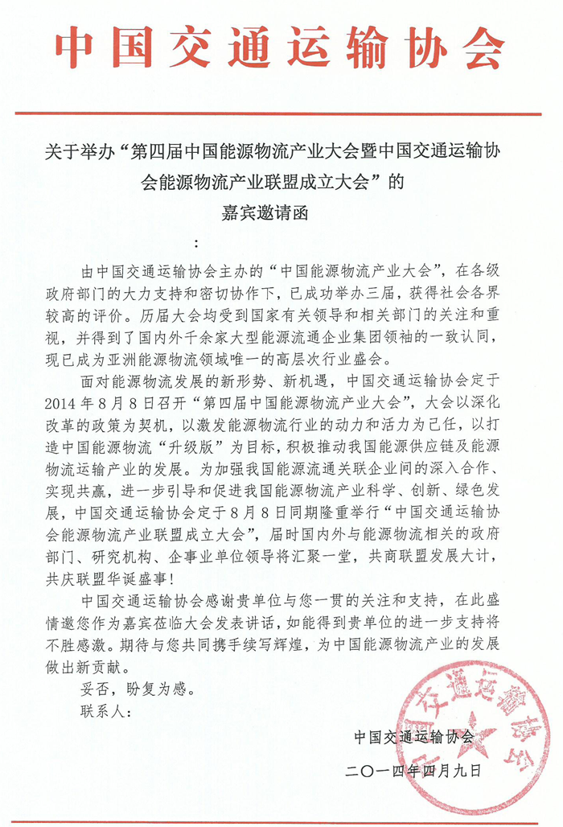

会议情况介绍

一、会议组织机构：
指导单位：国家铁路局
主办单位：中国交通运输协会
承办单位：中国交通运输协会物流技术装备委员会
中国交通运输协会能源物流产业联盟（筹）
组织单位：北京中交企联文化传播有限公司
北京中交联合物流技术研究中心
支持单位：中国电力企业联合会
中国钢铁工业协会
中国煤炭运销协会
邀请支持单位:交通运输部、国家能源局、国家安全生产监督管理总局、国家发改委能源研究所、中国煤炭工业协会、中国石油和化学工业联合会、中国道路运输协会、中国铁道学会
二、会议主题：构建大基地、大通道，打造中国能源物流“升级版”
三、会议时间、地点：时间 2014年8月8日 地点： 中国北京
四、大会活动安排：
第一天上午：
（一）、中国交通运输协会能源物流产业联盟成立仪式暨第四届中国能源物流产业大会开幕式
1、联盟筹建组汇报筹建情况；
2、宣布“中国交通运输协会能源物流产业联盟”正式成立，领导揭牌仪式；
3、有关部委、局领导致辞、专家讲话；
4、宣读发起人单位名单；
5、推选联盟大会、理事会、秘书处领导机构成员；
6、通过联盟章程；
7、联盟成员战略合作签字仪式；
8、为联盟领导机构成员、高级顾问、专家颁发牌匾和聘书；
9、联盟未来工作规划及总结。
（二）大会政策论坛
1、专家解读、分析《2014年能源工作指导意见》；
2、能源领域处在大调整、大变革时期，能源技术和市场的变化趋势；
3、新形势下中国能源企业如何走出物流蓝海；
4、我国能源流通经济发展现状与趋势；
5、中国能源物流发展调研活动暨《中国能源物流发展报告》启动仪式。
第一天下午：
(一)、中国煤炭物流企业家论坛（核心论坛）
1、专家解读2014年煤炭物流发展规划；
2、煤炭行业在“寒冬期”如何应对“煤炭资源税”；
3、如何打造煤炭品牌，提高煤炭企业竞争力；
4、煤炭大基地建设给煤炭企业带来的机遇；
5、推进煤炭物流信息化是破解我国煤炭物流成本高企的重要途径；
6、国家政策倾向支持煤炭的进口,煤炭国内外价差增大，煤炭物流企业如何寻求突破；
7、煤炭行业已经成熟，总量增速放缓，民营煤炭物流企业集中度将提升；
8、第三方煤炭物流企业将迎来新的发展机遇；
9、煤炭物流仓储基地及物流园区的规划建设与运营。
(二)、中国国际LNG物流产业发展高峰论坛（核心论坛）
1、我国天然气能源与应用产业发展趋势分析；
2、我国天然气货运车辆发展趋势分析；
3、国家鼓励绿色物流行业及企业发展的政策解读；
4、绿色物流是物流企业获得核心竞争力的保证；
5、绿色物流是最大限度降低经营成本的必由之路；
6、新型环保运输车辆推动绿色物流发展；
7、如何推进新能源车辆改装的标准化；
8、构建绿色供应链体系是人类社会可持续发展的必然需求；
9、如何建立装备企业与物流运输企业车辆应用体系的有效沟通渠道。
第一天晚间：
第四届中国能源物流大奖颁奖盛典 中国能源物流产业大会财富晚宴
颁奖内容：
中国能源物流十大影响力人物 中国能源物流杰出贡献人物
中国能源物流最佳企业 中国能源物流示范基地
中国国际LNG物流运输大奖 中国国际LNG产业基地大奖
中国能源物流最佳技术装备大奖 物流管理及能源物流管理优秀论文奖
第二天上午：联盟核心成员座谈会暨《中国能源物流产业发展报告》专家座谈会。
第二天下午：参观考察。
五、会议参与对象：
1、国家、地方能源产业主管部门领导；
2、国内外能源有关企业领导、物流运输管理部（销售部）负责人；
3、从事煤炭、石油、化工、天然气、电力及钢铁等产业的物流、运输、仓储企业负责人，相关物流园区、物流中心、大件运输企业负责人；
4、国内外各大港口、码头、以及港区内装卸、物流、仓储、航运及货代企业负责人；
5、产品或技术广泛应用于能源物流的技术装备企业或解决方案提供商；
6、大宗散货和液体运输车辆、特种运输车辆、商用汽车企业，物料搬运机械企业、装卸机械及自动化系统提供商；
7、能源产业的物流、仓储、运输、分销相关的教学、科研、咨询单位的负责人；
8、业内专家、学者及资深人士和媒体等。
六、会议参与方式：
1、参会：会务费3000元/人（含会议费、资料费、餐饮费等）;
2、中国能源物流大奖评选宣传活动：请联系组委会索取相关奖项的推荐函及申报表格;
3、赞助支持和宣传：冠名赞助、协办单位、支持单位、晚宴赞助、企业专场活动申办和实物赞助商。具体赞助和回报方案请联系大会组委会商洽;
4、中国交协物流技术装备委会员或中国能源物流产业网网站宣传，请联系组委会商洽;
七、组委会联络方式：
联系人：崔吉平 手 机：13911092893
电 话：010-53800136\62236701 传 真：010-62254715
邮 件：cctany56cjp@163.com 地 址：北京市海淀区交大东路62号
官 网：www.ny56.org www.56clte.org

“第四届中国能源物流产业大会暨中国交通运输协会能源物流产业联盟成立大会”参与回执表
单位名称
通讯地址
经办人 |  |  | 电话 |  |  | 手机
职 务 |  |  | 传真 |  |  | 邮箱
参会人姓名 | 职 务 | 移动电话 |  |  | 办公电话 | 传 真
会议会刊 □封面广告5万 □封底3万 □封二1.8万 □封三1.5万 □扉页2万
及现场宣传 □跨页广告1万 □彩色插页6000元 □展板 5800元/块 □展位1万元/个
(请√选) □条幅3500元/对 □易拉宝1800元/个 □手提袋广告 38000元（独家）
□代表证广告28000元（独家） □宣传资料发放5000元/家
申报“中国能源物流大奖”(请√选)
□人物大奖 □企业大奖 □基地大奖 □技术与装备大奖 □LNG大奖 □优秀论文奖
会议费：□普通参会3000元/人 □VIP：8000元/人 □其它参与方式

参会人数 人； 金额总计（小写） 元，大写 元整。
酒店预定（组委会统一预订，费用代表自理）

□标间 间 □单间 间 行政豪华房 间
大会指定账户：
开户名：北京中交企联文化传播有限公司
开户行: 中国民生银行北京西直门支行
账 号：0123014170014039
中国交通运输协会  负责人: 崔吉平  电 话：010-53800136\62236701  移 动：13911092893  传 真：010-62254715  邮 件：cctany56cjp@163.com  官方网站：www.ny56.org |  |  |  | 参会企业：  负责人签字：  企业盖章：

会议事项说明：1、请您认真填写表格，签章后传真到大会组委会秘书处010-62254715。
2、请在报名后5个工作日内办理银行汇款手续，并将银行汇款凭证及开具发票信息一同传真至组委会。

